Міністерство освіти і науки україни

Національний авіаційний університет

Факультет кібербезпеки, комп’ютерної та програмної інженерії

Кафедра комп’ютеризованих систем управління

**КУРСОВИЙ ПРОЕКТ**

З дисципліни «Технології проектування комп’ютерних систем»

Варіант: 12 (2)

**Виконавець:**  СП-425 Щербина Артем

№ групи ПІБ студента

Київ 2020

ЗМІСТ

**1.** **Постановка задачі.** 3

**2.** **Побудова математичної моделі.** 3

**a.** **Структурна схема системи.** 3

**b.** **Граф переходів станів системи.** 3

**c.** **Математичні методи для побудови моделі.** 3

**3.** **Визначення (аналітичне) показників ефективності функціонування.** 4

a. **Навантаження системи.** 4

b. **Середній час обслуговування.** 4

c. **Ймовірність того, що процесори вільні (доля часу простою системи).** 4

**4.** **Комп'ютерне моделювання системи.** 4

**a.** **Короткий опис пакету QTS plus EXEL.** 4

**b.** **Визначення показників функціонування системи за допомогою qtsplus-xcel.** 4

**c.** **Візуалізація результатів, побудова залежностей ймовірносно-часових характеристик від певних параметрів.** 6

**5.** **Аналіз та інтерпретація результатів.** 7

**ВИСНОВКИ** 8

**ЛІТЕРАТУРА** 9

1. **Постановка задачі.**

Побудувати математичну модель системи масового обслуговування для комп’ютерної системи та визначення показників ефективності її функціонування.

До комп’ютерної системи надходить найпростіший потік завдань з параметром λ. Час обслуговування одного завдання процесором розподілений за експоненціальним законом з параметром μ. Комп’ютерна система може мати один або декілька процесорів (*m*), а також може мати накопичувач (буфер) для завдань (*К*).

Побудувати аналітичну модель та визначити показники ефективності функціонування: стаціонарні ймовірності перебування в системі *k* завдань, ймовірність того, що завдання потрапить в чергу і т.д.

Для аналізу системи використати *QTS plus EXEL*, отримати показники функціонування системи та порівняти їх з аналітичними. Проаналізувати отримані результати.

1. **Побудова математичної моделі.**
   1. **Структурна схема системи.**

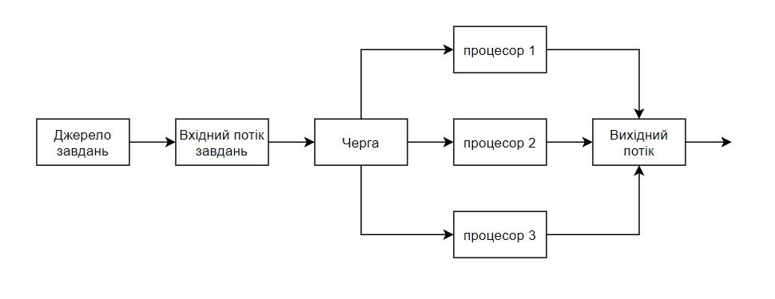

* 1. **Граф переходів станів системи.**

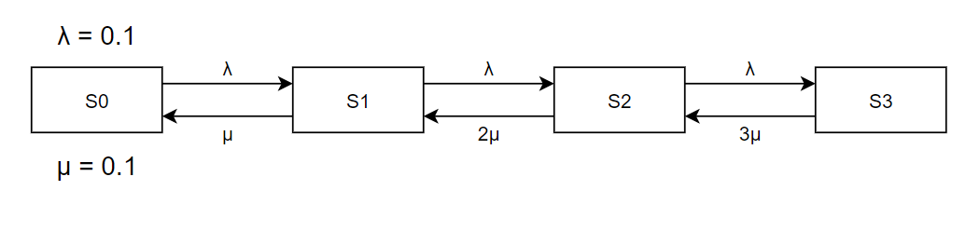

Стан S0 означає, що всі канали вільні, стан Sm (m = 1,3) означає,

що обслуговуванням заявок зайняті m каналів. Перехід з одного стану в інший

сусідній правий відбувається стрибкоподібно під впливом вхідного потоку завдань

інтенсивністю λ незалежно від числа працюючих каналів. Для

переходу системи з одного стану в сусідній лівий неважливо, який саме канал

звільниться. Величина m*μ характеризує інтенсивність обслуговування заявок при роботі в СМО m каналів.

* 1. **Математичні методи для побудови моделі.**

Дана СМО описується наступними параметрами:

λ – інтенсивність вхідного потоку задач. Характеризує кількість нових задачі в системі, що прибувають за одиницю часу.

μ – інтенсивність обслуговування задачі процесом (час обслуговування одного завдання процесором розподілений за експоненціальним законом). Характеризує кількість задач, яка може бути обслуженою за одиницю часу.

m – кількість процесорів в системі, які можуть обробляти задачі.

K – накопичувач (буфер) завдань. Характеризує кількість задач, які можуть перебувати в черзі одночасно.

1. **Визначення (аналітичне) показників ефективності функціонування.**
   1. **Навантаження системи.**

Завантаженість системи r визначається відношенням інтенсивності вхідного потоку завдань λ до добутку кількості процесорів m та часу обслуговування однієї задачі μ.  
00

* 1. **Середній час обслуговування.**

Визначається за формулою

* 1. **Ймовірність того, що процесори вільні (доля часу простою системи).**

Визначається за формулою: $\frac{1}{\sum{\frac{p^{m}}{m!}}}= \frac{1}{\frac{1^{0}}{0!}+\frac{1^{1}}{1!}+\frac{1^{2}}{2!}+\frac{1^{3}}{3!}+\frac{1^{3+1}}{3!(3-1)}}=0.364$ 
   
Де p – інтенсивність навантаження та дорівнює $\frac{λ}{μ}=1$

1. **Комп'ютерне моделювання системи.**
   1. **Короткий опис пакету QTS plus EXEL.**

Qtsplus-xcel – це пакет програм розрахунку показників функціонування СМО. Пакет містить вісім категорій заснованих на типу моделі. Після того, як модель обрана з'являється нове Excel вікно з таблицею, розбитою на дві частини: вхідні дані та результати розрахунків показників функціонування СМО.

* 1. **Визначення показників функціонування системи за допомогою qtsplus-xcel.**

Спочатку обрав відповідну модель СМО у меню QtsPlus.

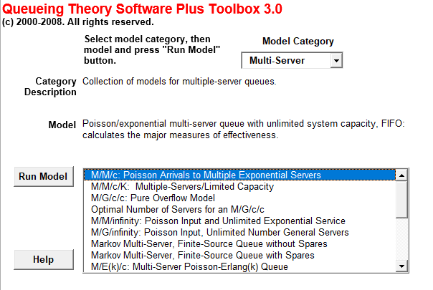

Відкрилась таблиця, в яку вписав свої вхідні дані

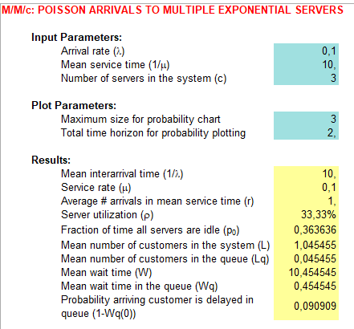

Отримали такі значення показників функціонування СМО:

* Середній час обробки задачі: 10
* Середній час прибуття задачі: 10
* Середня кількість нових задач в середній час обробки: 1
* Навантаженість системи: 33.33%
* Доля часу простою системи: 0.363636
* Середня кількість задач в системі: 1.045455
* Середня кількість задач в черзі: 0.045455
* Середній час очікування: 10.454545
* Середній час очікування в черзі: 0.454545
* Ймовірність затримання в черзі нової задачі: 0.090909  
  1. **Візуалізація результатів, побудова залежностей ймовірносно-часових характеристик від певних параметрів.**

Відкрив згенеровану діаграму SizeDistributionChart.

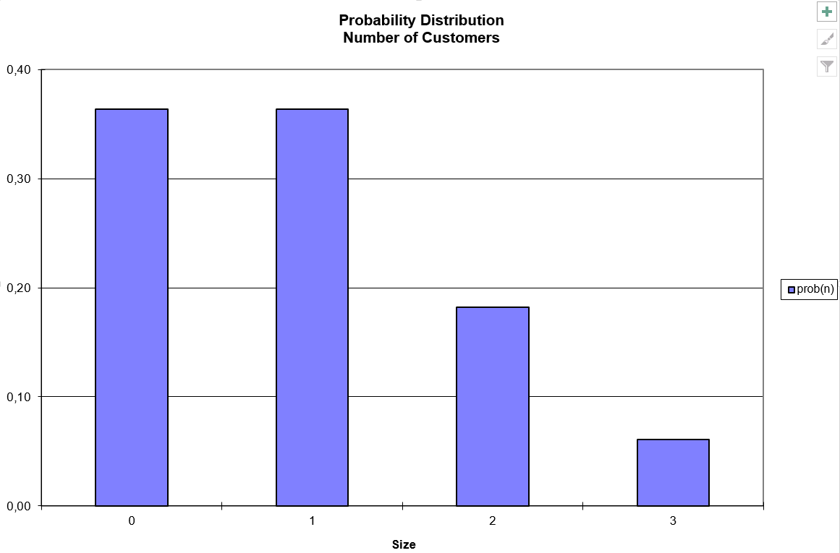

Ця діаграма відображає ймовірність зайнятості m процесорів. При наведенні на стовпець бачимо точну ймовірність.  
Ймовірність зайнятості 0 каналів:  
  
Ймовірність зайнятості 1 каналів:  
  
Ймовірність зайнятості 2 каналів:  
  
Ймовірність зайнятості 3 каналів:  


Відкрив згенерований графік TimeDistributionChart

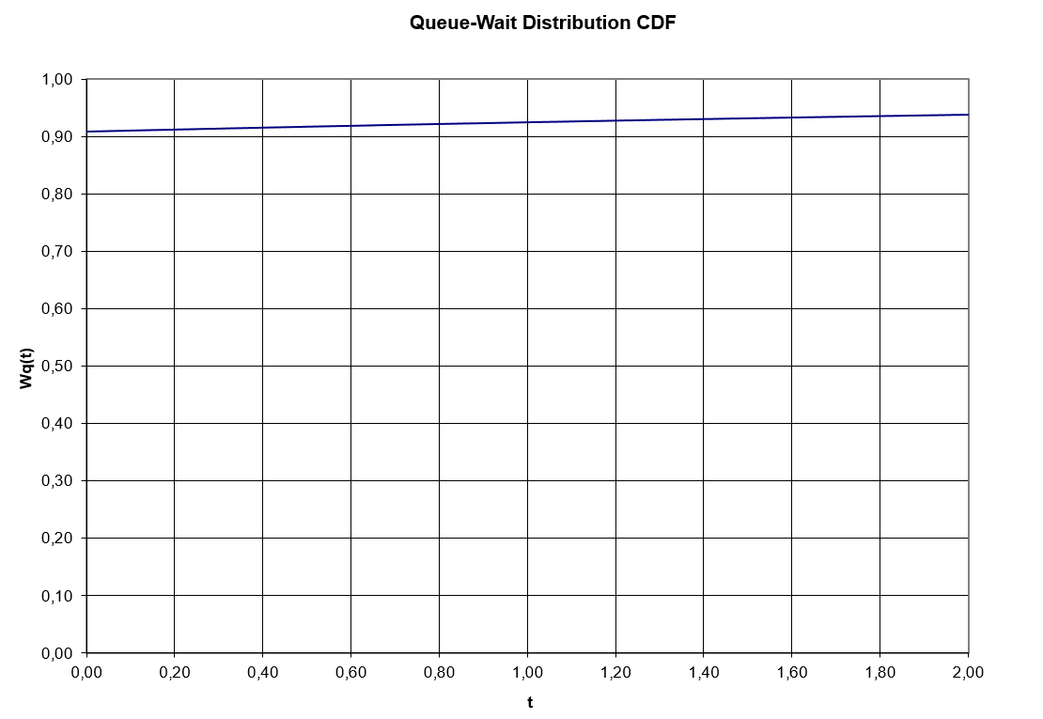

Графік відображає ймовірність того, що нова задача не затримається в черзі в залежності від часу.

1. **Аналіз та інтерпретація результатів.**

Дана система має навантаженість 33.3%. Це означає, що переважно обробкою задач займається тільки один процесор (система має 3).

Так як інтенсивність потоку задач дорівнює часу обслуговування однієї задачі, середня кількість нових задач в середній час обробки дорівнює одиниці.  
 Доля часу, коли всі процесори простоюють (0.363636) означає, що приблизно 36% часу роботи системи вона простоює, тобто якщо система неперервно працює годину, то час простою буде 21-22 хвилини.

Середня кількість задач в черзі (0.045455) набагато менше одиниці. Це означає що задачі переважно не затримуються в черзі і вона пуста більшу долю часу роботи системи.

Середня кількість задач в системі (1.045455) дорівнює сумі середньої кількості задач в черзі та середньої кількості нових задач в середній час обробки.

Середній час очікування (10.45455) знайдений як відношення середньої кількості задач в системі до інтенсивності потоку вхідних задач означає середній час перебування задачі в системі.

Середній час очікування в черзі (0.45455), знайдений як різниця середнього часу очікуванн та відношення одиниці до часу обслуговування однієї задачі процесором, означає середній час, на який нова задача затримується в черзі.

Ймовірність затримання в черзі нової задачі (0.090909), тобто приблизно 9%.

# **ВИСНОВКИ**

Під час виконання курсової роботи була проведена побудова моделі СМО, а саме: структурна схема, граф переходу станів та математичний опис моделі.

Було проведено визначення показників ефективності функціонування системи.  
 Аналітичне:  
 навантаження системи,  
 середній час обслуговування задачі,  
 ймовірність того, що процесори вільні (система простоює).

За допомогою пакета QTS plus EXEL:

середній час обробки задачі,

середній час прибуття задачі,

середня кількість нових задач в середній час обробки,

навантаженість системи,

доля часу простою системи,

середня кількість задач в системі,

середня кількість задач в черзі,

середній час очікування,

середній час очікування в черзі,

ймовірність затримання в черзі нової задачі.

Пакет QTS plus EXEL являє собою набір функції для обрахування основних показників ефективності функціонування систем масового обслуговування та є додатком до програми Microsoft Excel.

Були проведені аналіз та інтерпретація отриманих результатів, які показали, що процес обслуговування в даній системі буде стабільним (інтенсивність навантаження системи менше за кількість процесорів).

# **ЛІТЕРАТУРА**

1. «Математичні моделі дискретних систем» [<https://books.ifmo.ru/file/pdf/469.pdf>] – 77-99с.
2. «Моделювання систем масового обслуговування» [<https://studme.org/188004139303/ekonomika/modelirovanie_sistem_massovogo_obsluzhivaniya>]
3. Лаврусь О.Е., Міронов Ф.С. «Теорія масового обслуговування», 2002г. – 6-21с.